Vráťme sa v čase

Sezónne a lokálne potraviny by mali hrať v našom jedálničku prím

Moderný svet, v ktorom žijeme, ponúka množstvo výhod. Jednou z nich je nepochybne aj možnosť dopriať si zeleninu a ovocie podľa chuti, bez ohľadu na to odkiaľ pochádza, alebo aké je práve ročné obdobie. Nie vždy je však exotika lepšia ako domáce produkty. Skôr by sa dalo povedať, že je to naopak. Sezónne a lokálne potraviny sú skutočným zosobnením zdravia. Sme prispôsobení na našu stravu

Každé miesto na Zemi má svoje vlastné zdroje potravín, ovocia aj zeleniny. Príroda zariadila pre každú oblasť sveta tie najlepšie a najvýživnejšie druhy jedla tak, aby boli celoročne pokryté potreby všetkých vitamínov aj minerálov a aby sa ľuďom v daných oblastiach dostali presne tie živiny, ktoré pre svoj život v danej oblasti potrebujú.

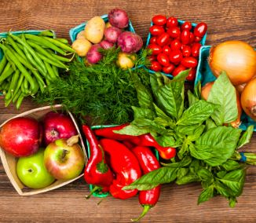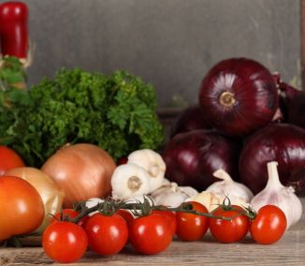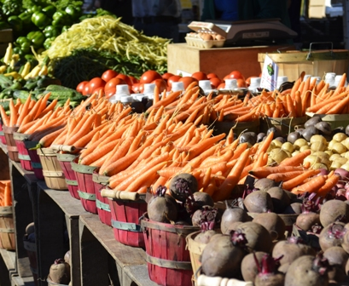

Dajte si to, čo rastie u nás
Dnešný človek to ale chce zmeniť a namiesto kvalitnej domácej kvasenej kapusty, ktorá obsahuje celé spektrum látok potrebných pre Stredoeurópana na zimu, si dá radšej ananás, či mandarínku, ktoré však museli prejsť tisíckami kilometrov pre to, aby sa sem dostali a aby si na nich pochutil niekto, kto ich vlastne vôbec nepotrebuje jesť. Nezdá sa vám to až príliš pritiahnuté za vlasy?

Prirodzená potrava – základ zdravia
Pre svoje zdravie urobíte určite lepšie, keď si v lete doprajete jahodu od slovenského farmára, ako keď sa dopujete exotickým ovocím, ktoré zväčša nedozrieva na slnku ale po ceste a je nadopované rôznymi chemickými látkami, aby vydržalo čo najdlhšie. Zloženie stravy by malo kopírovať prirodzené geografické prostredie, v ktorom žijete. Pre Afričanov či Ázijcov je zdravé niečo úplne iné, ako pre nás Stredoeurópanov, pretože potrebujú iné zloženie živín ako my. Klimatické podmienky v akých žijeme, teda určujú aj náš jedálny lístok.

Neprirodzenosť stravy vyvoláva alergie
Dôsledkom miešania a neprirodzenej skladby potravy sú potom aj stúpajúce štatistiky týkajúce sa potravinových alergií. Naše telo reaguje na potraviny, ktoré sú nám geograficky vzdialené prehnane - alergiami. Určite aj vo vašom okolí sa nachádza niekto, kto má alergiu na citrusy či morské plody... Ich počet v posledných rokoch rapídne stúpa a alergológovia varujú, že už teraz má alergické príznaky každý tretí človek na svete.

Ekologický rozmer
Ďalšou, nemenej dôležitou oblasťou, nad ktorou sa treba pri konzumácii dovezených druhov potravín zamyslieť, je aj environmentálna zodpovednosť, ktorú všetci ako obyvatelia tejto planéty máme. Každý kus ovocia, zeleniny, či iného druhu potravy privezenej ku nám z ďalekých krajín, zanecháva výraznú stopu na životnom prostredí. Kamióny, ktoré tento tovar prevážajú, totiž spália tisícky litrov nafty, čo výrazne znečisťuje globálne ovzdušie, o leteckej doprave ani nehovoriac.

Výhody sezónnych potravín
- Sú čerstvé.
- Majú viac chuti.
- Môžete si byť istí, že v nich nájdete veľa vitamínov, minerálov a ďalších cenných látok.
- Obvykle nie sú chemicky ošetrené.
- Sú lacnejšie ako potraviny dovážané z iných podnebných pásiem.
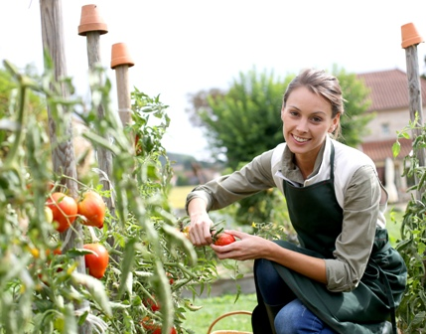
Sophia Muščíková, Zuzana Kučerová, Timea Uhlíková – 9. B

